 | 

Смотрите на телеканале «ТОЧКА.РФ»c 3 августа по 9 августа
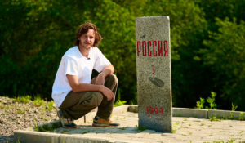Горизонт приключений. ПриморьеВ седьмом сезоне документального сериала о путешествиях по России – «Горизонт приключений. Приморье» – актер и каскадёр Стас Румянцев отправился в Приморский край.Регион расположен вдоль береговой линии: Владивосток с его набережными, сопками, музеями и уникальной кухней, Владивостокская крепость – главная морская цитадель Дальнего Востока, острова Русский, Шкота, архипелаг Римского-Корсакова. Серфинг, сплавы, снорклинг, катера, рыбалка, необычные лодки-драконы и другие активности на воде являются неизменными спутниками жизни у моря, а значит и частью проекта.Маршрут съемок пролегал по всему региону и охватил максимальное количество локаций. Увидеть всю красоту приморского ландшафта помогут панорамные съемки. Новый сезон изобилует путешествиями по воздуху: это и полет на воздушном шаре, и захватывающая экскурсия на вертолете.«Горизонт приключений. Приморье» – это не только квинтэссенция новых активных, семейных и гастрономических маршрутов. Это еще и нетривиальное погружение в историю и в русскую литературу.
Смотрите в эфире:3 августа в 00:00, 00:25, 00:554 августа в 00:00, 00:25, 00:555 августа в 00:00, 00:25, 00:55
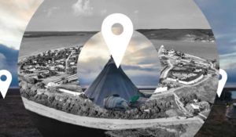Места знать надо!Программа рассказывает про удивительные места России, в которых обязательно нужно побывать всем, кто не представляет свою жизнь без путешествий, открытий и новых впечатлений.
Смотрите в эфире:Эльбрус: 3 августа в 01:20Чуйский Тракт: 3 августа в 11:55, 4 августа в 16:15Соловки: 4 августа в 01:25Красноярск: 5 августа в 01:25Телецкое озеро: 5 августа в 16:05Салехард: 6 августа в 01:25Алтай: 6 августа в 16:15, 9 августа в 14:25Астрахань: 7 августа в 01:20Калининград: 8 августа в 01:25Дагестан: 9 августа в 15:15Сортавала: 9 августа в 16:05Баргузинская Долина: 9 августа в 17:25
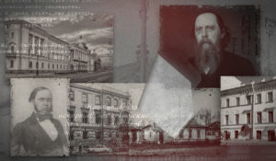Книжные аллеиЦикл телепрограмм «Книжные аллеи» посвящён самым притягательным для великих русских писателей местам «заселения» своих героев, реальным историческим местам действия известных литературных персонажей. Телезрителей ждет прогулка по тем улицам и набережным Северной столицы, которыми ходили Гавриил Державин и Максим Горький, Валентин Пикуль и Федор Сологуб, Федор Тютчев и Иван Тургенев.
Смотрите в эфире:Петербург Бианки: 3 августа в 01:40Петербург Чуковского: 4 августа в 01:45Петербург Стругацких: 5 августа в 01:45Петербург Гранина: 6 августа в 01:40Петербург Фонвизина: 7 августа в 01:45Петербург Радищева: 8 августа в 01:50
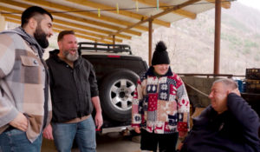Приключения американца в РоссииАмериканец с русскими корнями Тофуриус Крейн отправляется в путешествие по России, чтобы познакомиться с её культурой, природой, а главное, с удивительными людьми.
Смотрите в эфире:Байкал: 3 августа в 02:10, 6 августа в 07:20, 7 августа в 04:50Ростов на Дону: 3 августа в 04:50, 4 августа в 02:15, 7 августа в 07:25, 9 августа в 09:05Северная Осетия: 3 августа в 07:30, 4 августа в 04:55, 5 августа в 02:15, 8 августа в 03:45, 9 августа в 06:05Санкт-Петербург: 4 августа в 07:25, 5 августа в 04:45, 6 августа в 02:10Южный Урал: 5 августа в 07:20, 6 августа в 04:45, 7 августа в 02:15, 8 августа в 02:20, 9 августа в 07:35
Саша в России. Кухня без границ«Саша в России: кухня без границ» — гастрономическое шоу, в котором американка Саша путешествует по российским регионам, чтобы узнать секреты традиционных блюд разных народов. Цель проекта — понять страну через её гастрономическое и культурное разнообразие.
Смотрите в эфире:Суздаль: В гостях у огурца: 3 августа в 03:05, 4 августа в 20:05, 5 августа в 14:35, 6 августа в 08:15, 7 августа в 05:45, 9 августа в 08:30Нижний Новгород: 3 августа в 05:45, 4 августа в 03:15, 5 августа в 20:10, 6 августа в 14:45, 7 августа в 08:25Калмыкия: верблюды в Европе?: 3 августа в 08:25, 4 августа в 05:50, 5 августа в 03:10, 6 августа в 20:05, 7 августа в 14:50, 8 августа в 04:45, 9 августа в 13:25Мурманск: Жизнь на краю света: 3 августа в 14:35, 4 августа в 08:25, 5 августа в 05:40, 6 августа в 03:10, 7 августа в 20:05Казань: 3 августа в 20:05, 4 августа в 14:45, 5 августа в 08:15, 6 августа в 05:45, 7 августа в 03:10, 8 августа в 03:15, 9 августа в 12:25
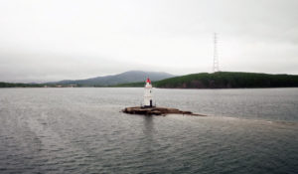#НЕПРОВИНЦИЯЭто документальный проект, который знакомит народ нашей страны с самим собой. В каждой серии – вдохновляющие истории самых разных героев: предпринимателей, фермеров, деятелей науки и искусства. Тех, кто своим примером разбивает мифы о российской глубинке.
Смотрите в эфире:Татарстан — супергуд!: 3 августа в 03:40, 6 августа в 08:50, 7 августа в 06:15Минеральные Воды: кавказское гостеприимство: 3 августа в 06:20, 4 августа в 03:45, 7 августа в 08:55, 9 августа в 05:30Самый немецкий из российских, самый российский из немецких: 3 августа в 08:55, 4 августа в 06:20, 5 августа в 03:40Больше чем просто невесты: 4 августа в 08:55, 5 августа в 06:15, 6 августа в 03:40Калуга — здесь начинается космос!: 5 августа в 08:50, 6 августа в 06:15, 7 августа в 03:45Барнаул: другой Алтай: 5 августа в 16:25Алтай — центр четырёх океанов: 6 августа в 16:35
Список ЭрикаПриключения латиноамериканца в России. Эрик Фонсека Сарате, мексиканский актёр, путешественник и телеведущий, исследует самую большую страну мира, избавляясь в процессе знакомства с её жителями от предрассудков и стереотипов. В список его приключений попадает самое интересное и интригующее — необычные путешествия, суровые испытания, встречи с дикими животными, экстремальные виды спорта. Так перед Эриком постепенно открывается Россия.
Смотрите в эфире:Люди и животные: 3 августа в 04:20, 6 августа в 09:30, 7 августа в 06:55, 9 августа в 05:00В поисках машины мечты: 3 августа в 06:55, 4 августа в 04:25, 7 августа в 09:35Кольский полуостров: 3 августа в 09:25, 4 августа в 06:55, 5 августа в 04:15Такой разный театр: 4 августа в 09:30, 5 августа в 06:50, 6 августа в 04:15Деревенское счастье: 5 августа в 09:20, 6 августа в 06:50, 7 августа в 04:15, 9 августа в 07:05Покоряя Эльбрус: 6 августа в 18:30, 7 августа в 13:15, 8 августа в 18:55
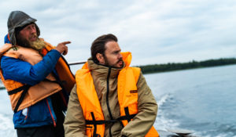Горизонт приключений. От Белого озера до Белого моря«Горизонт приключений. От Белого озера до Белого моря» – проект о путешествиях по России. Ведущим нового сезона стал Алексей Панфилов, артист театра и кино, известный по ролям в популярных сериалах «СашаТаня» и «Зацепка».В новом сезоне «Горизонта приключений. От Белого озера до Белого моря» команда проекта исследовала легендарный Русский Север – землю бескрайних лесов, великих городов и крохотных деревень, кладезь сказаний и легенд. Ведущим нового сезона стал Алексей Панфилов, артист театра и кино, известный по ролям в популярных сериалах «СашаТаня» и «Зацепка».Ведущий программы побывал в старинных русских городах и не раз испытал себя в духовном и физическом плане. Прыжки с парашютом, управление вертолётом, спуск на лодке в каньон, выход в открытое море – это только малая часть приключений ведущего.Во время путешествия Алексей Панфилов познакомился с местными жителями и традициями разных областей, изучил разнообразные ремесла: от резьбы по кости до строительства ладьи.Алексей Панфилов, ведущий: «Вообще я – типичный городской житель, который давненько не выходил из зоны комфорта, и мне было интересно бросить вызов самому себе и испытать себя на прочность на этом, местами экстремальном, маршруте. В путешествии я прикоснулся к богатейшей культуре Русского Севера. От местных жителей я узнал интересные исторические факты, особенности северных ремесел и традиций, которых не найти в интернете и путеводителях. И не менее важное богатство Севера – это люди, которых я встретил во время путешествия. В проекте вы насладитесь уникальными кадрами Северной природы, познакомитесь с многогранной культурой этих мест и прекрасными местными жителями. Приятного просмотра!».Одним из знаковых событий программы стала помощь волонтерам в восстановлении уникального исторического объекта – храма Рождества Христова в Вологодской области. К нему можно добраться только по воде – храм стал единственным уцелевшим сооружением затопленной деревни.Русский Север – это место, где когда-то началась история нашей страны, и сейчас он является неисчерпаемым источником идей для путешествий.
Смотрите в эфире:3 августа в 10:00, 10:25, 10:55, 11:254 августа в 10:00, 10:30, 11:00, 11:255 августа в 09:55, 10:25, 10:50, 11:206 августа в 10:00, 10:30, 10:55, 11:257 августа в 10:05, 10:35, 11:05, 11:30
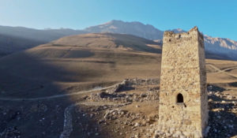Россия. Взгляд изнутриШон Томас заново открывает настоящее России и заглядывает в будущее страны, встречаясь с теми, кто создает его уже сейчас в науке, культуре, спорте, образовании и других областях человеческой деятельности. В фокусе внимания ведущего программы - нестандартные идеи и подходы, которые помогают решать проблемы и двигаться вперед.
Смотрите в эфире:Снежные лавины Красной Поляны: 3 августа в 12:05, 4 августа в 18:25, 5 августа в 12:55, 8 августа в 15:10Непокорённая Камчатка: 3 августа в 13:00, 7 августа в 18:30Вулканы Камчатки: 3 августа в 18:30, 4 августа в 13:05Ледники Эльбруса: 5 августа в 18:25, 6 августа в 13:00, 8 августа в 16:10Дагестан: 9 августа в 17:45
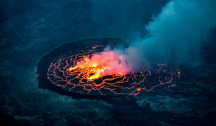Экстремальные вулканические приключенияЭкстремальные исследователи отправляются в мир вулканов, хранящих тайны Земли в течение 4,5 миллиардов лет. Узнайте о захватывающих извержениях, удивительных открытиях и приключениях, связанных с изучением вулканов по всему миру.
Смотрите в эфире:3 августа в 13:306 августа в 19:057 августа в 13:45, 19:008 августа в 19:25, 20:30
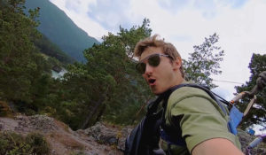Горизонт приключений. АлтайВ детстве мы читаем книги о приключениях и мечтаем о путешествиях. Однако чаще всего это так и остается мечтами. Но что, если просто собрать чемодан, купить билет в незнакомый город и впустить приключения в свою жизнь? Герой программы Стас Румянцев — актер, каскадер и любитель экстрима —отправляется в путешествие длиною в 700 километров по малоизвестным маршрутам Республики Алтай, чтобы раскрыть тайну загадочной находки археологов — мумии алтайской принцессы. На пути его ожидает множество опасностей: он поднимется на ледник, спустится в скифские пещеры, встретится с дикими животными, окунется в ледяное озеро, проведет ночь в лесу и даже освоит управление парапланом.Стас Румянцев, герой программы «Горизонт приключений»: «Задача была показать многообразие настоящего, живого Алтая. Что в нем есть горы, сплав, пороги разной категории. Сюда приезжают любители экстрима со всего мира. А еще здесь безумная красота. Я думаю, что там можно было снимать «Аватар», «Властелин колец». А когда я увидел горы, прозванные «Марсом на Алтае», и понял, что это абсолютно красная земля с рыжими разводами на скалах, я подумал, что Стенли Кубрик может сюда приехать и еще раз высадку на Луну снять. Или на Марс».Программа, снятая в оригинальном формате, является реалити-шоу и сериалом одновременно. Все серии объединены общей сюжетной линией и рассказывают зрителю одну увлекательную историю.«В программе путешествую не я, а мой герой. Он не просто лезет на гору, а делает это ради достижения конкретной цели. На съемках мы старались с головой погрузиться в сюжет, и при этом не забыть передать красоту Алтая. Когда смотришь программу на экране — кажется, что находишься в тех местах. Была проделана безумная операторская работа. И помимо всего прочего, там есть рубрика с лайфхаками. Что тоже делает эту передачу интересной для просмотра», — рассказывает Стас.Как развести огонь и отфильтровать воду, если ты оказался в лесу? Как переночевать в пещере, чтобы не замерзнуть? Как уберечься от опасных животных? «Горизонт приключений» — это кладезь полезных знаний по выживанию в дикой местности, которые зритель откроет для себя вместе с героем программы.Новые знания, красота и непередаваемые ощущения — это то, чего стоит ожидать, когда отправляешься покорять новые горизонты!
Смотрите в эфире:3 августа в 15:05, 15:354 августа в 15:15, 15:455 августа в 15:05, 15:356 августа в 15:15, 15:458 августа в 09:50, 10:20, 10:50, 11:159 августа в 10:00, 10:30, 11:00, 11:25
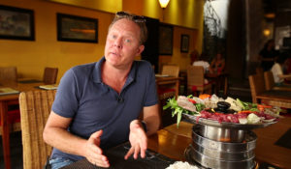Поедем, поедим!Джон Уоррен и Федерико Арнальди путешествуют по России и всему миру, делятся с телезрителями своими впечатлениями и изучают национальную кухню.
Смотрите в эфире:Горный Алтай: 3 августа в 16:05
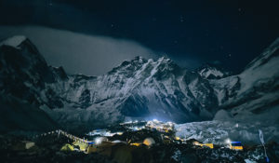Кислород. ЭверестПосле штурма высочайших вершин мира — Броуд-Пик и К2 — Виталий Лазо, совершивший за свою карьеру более 30 высотных экспедиций, в том числе первовосхождение в Антарктиде, отправляется в новое опасное путешествие. Вместе с напарником они планируют покорить Эверест без помощи проводников-носильщиков и кислорода, и спуститься с вершины на лыжах. Это приключение на грани возможностей, на грани разумного, на грани жизни.
Смотрите в эфире:3 августа в 16:554 августа в 16:555 августа в 16:556 августа в 17:057 августа в 17:058 августа в 05:15, 06:10, 07:10, 08:10, 09:05
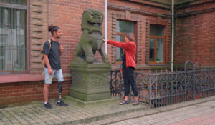Иной взглядОсобенный путешественник приезжает в новый для себя город России и исследует его — достопримечательности, природа, кухня, развлечения. Но делает он со своей точки зрения и со своими ощущениями — в коляске ли, с протезом, без зрения или без слуха. Всё, что происходит с ним в путешествии он воспринимает с юмором, без жалости к себе. Это иной взгляд на привычный и любимый тревел. И вместе с тем возможность обратить внимание на жизнь людей с особенностями здоровья.
Смотрите в эфире:Александр. Иной взгляд на Владивосток: 3 августа в 17:55Владимир. Иной взгляд на Рыбинск: 4 августа в 17:55Анна. Иной взгляд на Зеленоградск: 5 августа в 17:55Вячеслав. Иной взгляд на Иркутск: 6 августа в 18:00Павел. Иной взгляд на Тверь: 7 августа в 17:50
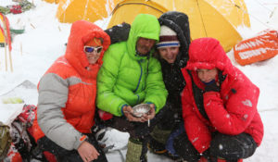Ген высоты, или как пройти на ЭверестСъёмочная группа присоединилась к экспедиции российских альпинистов на Эверест, для того чтобы совершить восхождение на высочайшую гору Земли. Первая экспедиция в 2015 году была прервана серией землетрясений. В 2016-ом году группа вернулась к подножию Эвереста, чтобы рассказать историю его покорения и показать от начала и до конца процесс восхождения на главную вершину мира.
Смотрите в эфире:3 августа в 19:004 августа в 13:40, 19:005 августа в 11:50, 13:25, 18:556 августа в 11:55, 13:307 августа в 12:008 августа в 11:45, 12:50, 14:009 августа в 01:30, 02:35, 03:45
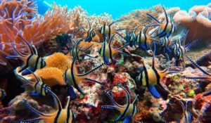Стратегия выживанияДемонстрация невероятных и порой ошеломляющих стратегий, которые различные виды организмов используют последние четыре миллиарда лет, чтобы произвести потомство в битве за выживание.
Смотрите в эфире:3 августа в 21:354 августа в 21:35
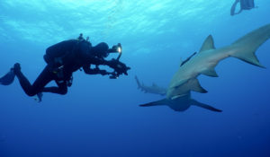Мир морских глубинДжонатан Бёрд — один из лучших в мире операторов подводной съемки и страстный любитель морских глубин. В его авторской программе мы узнаем о разных животных, населяющих мировой океан — от крошечных до гигантских, о самых интересных морских исследователях и самых удивительных научных открытиях. Мы увидим подводный мир глазами Джонатана Бёрда, который как никто другой знает морские глубины и добивается невозможного, чтобы в своих съемках передать истинную магию подводного мира, который скрывает немало тайн.
Смотрите в эфире:3 августа в 22:30, 23:004 августа в 22:30, 23:005 августа в 22:30, 23:006 августа в 22:30, 23:007 августа в 22:30, 23:008 августа в 22:30, 23:009 августа в 22:30, 23:00
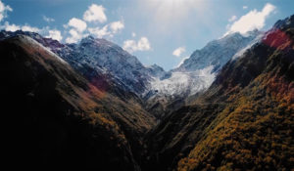Заповедники РФЧто сегодня представляют собой заповедники, зачем они необходимы и кто заботится об их сохранности. Перед создателями этого цикла стоит сразу несколько задач: показать зрителю многообразие флоры и фауны в разных частях и в разных климатических поясах огромной страны; рассказать о людях, которые работают в заповедниках, об их научной и просветительской работе; поднять тему защиты природы и браконьерства; наконец, затронуть национальные и этнические особенности, с тем, чтобы дать зрителям почувствовать колорит этих удивительных мест.
Смотрите в эфире:Северо-Осетинский заповедник: 3 августа в 23:30Керженский заповедник: 4 августа в 23:30Заповедник &quot;Кивач&quot;. Карелия: 5 августа в 23:30Хинганский заповедник: 6 августа в 23:30Большехехцирский заповедник: 7 августа в 23:30Национальный парк &quot;Онежское поморье&quot;: 8 августа в 23:30Кенозерский национальный парк: 9 августа в 23:30
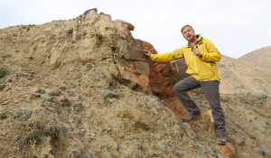Алтай. Путешествие к центру землиБольшая экспедиция на Алтай вместе с Валдисом Пельшем.
Смотрите в эфире:4 августа в 11:557 августа в 15:55
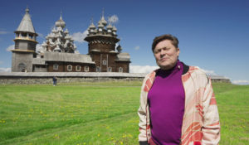Вкусная Россия с Сергеем БелоголовцевымПроект соединяет два формата: кулинарную программу с пошаговыми рецептами и тревел-проект об уникальных регионах нашей страны.Вместе со знаменитым телеведущим, актером и юмористом Сергеем Белоголовцевым зрители раскроют богатство и разнообразие российской кухни, и потенциал внутреннего гастрономического туризма. Каждый эпизод «Вкусной России» — новая точка на гастрономической карте страны.В первом сезоне ведущий исследовал Улан-Удэ, Нарьян-Мар, Суздаль, Санкт-Петербург, Петрозаводск, Владикавказ, Пермь, Астрахань, Саранск, Казань.Сергей Белоголовцев, ведущий проекта: «Лично для меня проект «Вкусная Россия» — это восторг! Во-первых, я люблю готовить. Во-вторых, больше, чем готовить, я люблю есть. Попробовать незнакомый доселе вкус — разве может быть что-то приятнее для гурмана? И, в-третьих, я очень люблю путешествовать, а наша прекрасная страна такая бескрайняя, что попасть во все ее уголки не просто. И самое главное, в нашем проекте мы знакомимся с чудесными людьми — лучшими кулинарными умельцами, которые хотят подтвердить гастрономическую славу своего региона». Во втором сезоне на гастрономической карте будут отмечены 9 новых точек: Тверь, Псков, Калининград, Красноярск, Мурманск, Сочи, Барнаул, Дербент и Ижевск.Сергей Белоголовцев, ведущий проекта: «Каждый раз, когда я отправляюсь в путь со «Вкусной Россией», я понимаю, что в путешествии меня будут ждать три неотъемлемых составляющих: новые кулинарные рецепты, знакомства с очень интересными людьми и исторические открытия о нашей любимой отчизне. В этот раз путешествие началось в городе Торжок. И это, конечно, очень интересное место, связанное с созданием пожарских котлет при Николае I. И когда ты учишься готовить такое блюдо – как будто прикасаешься к истории. Каждая поездка и каждый город доставляют мне массу удовольствий, новые впечатления и эмоции».
Смотрите в эфире:Барнаул: 4 августа в 16:25, 7 августа в 15:20
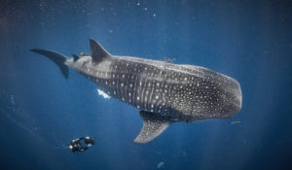Акулы. Признание в любвиВо время этого невероятного водного путешествия зрители познакомятся с самым загадочным семейством океанских хищников – акулами. В фильме эти мифические животные предстанут в новом свете…
Смотрите в эфире:5 августа в 21:356 августа в 21:35
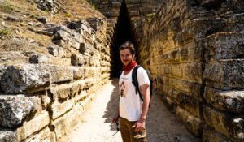ГОРИЗОНТ ПРИКЛЮЧЕНИЙ. КРЫМВедущий телепроекта, актер и каскадер Стас Румянцев, отправляется к новому Горизонту приключений, на этот раз – в Крым. Его маршрут – это более 600 километров от самой восточной точки полуострова – мыса Фонарь, до самой западной – мыса Прибойный.Но Стаса не интересуют роскошные пляжи и теплые волны Черного моря в разгар курортного сезона. Задача опытного путешественника и искателя приключений – попытаться раскрыть загадочные тайны этого региона, взглянув с другой стороны на всемирно известные объекты культурного и природного достояния Крыма.«Горизонт приключений. Крым» сохраняет оригинальный формат первого сезона программы, совмещая элементы реалити-шоу и сериала: экстремальные съемки, лайфхаки по выживанию и новые маршруты, которых нет в популярных путеводителях!Все серии объединены общей сюжетной линией и дарят зрителям настоящий коктейль из удивительных открытий, ярких эмоций, острых ощущений и чувства пьянящей свободы.
Смотрите в эфире:6 августа в 00:00, 00:25, 00:557 августа в 00:00, 00:25, 00:558 августа в 00:00, 00:25, 00:559 августа в 00:00, 00:30, 00:55
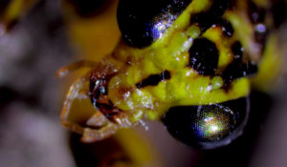Насекомые – гении стратегииВ удивительном неприметном мире насекомых происходят причудливые и, порой, шокирующие события. Их стратегии движут их маленьким миром.
Смотрите в эфире:Тайны рождения: 7 августа в 21:35Игра в прятки: 8 августа в 21:35
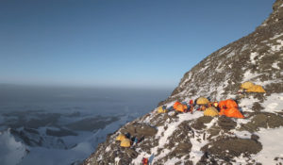Ген высоты 2. Гора всех горНа нашей планете есть несколько гор – восьмитысячников гораздо опаснее и сложнее Эвереста. И самая неприступная из них – К2, 8611 метров, гора гор. Фильм расскажет, почему именно К2, а не Эверест, заветная мечта альпинистов. И как высота меняет людей! Гора всех гор – самое лучшее место на Земле, чтобы проверить свой ген высоты. Впервые в истории на К2 отправляется самая многочисленная российская экспедиция, большинство участников которой – любители. За плечами у каждого из них есть восьмитысячники. У многих – успешное восхождение на Эверест. Но он им покажется прогулкой по сравнению с этой горой.
Смотрите в эфире:8 августа в 16:409 августа в 20:15
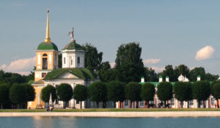ДНК РоссииДНК России - цикл программ патриотического содержания, направленный на борьбу с фальсификацией истории, популяризацию культурного наследия и традиционных ценностей нашей Родины - России.
Смотрите в эфире:Мы - многонациональный народ: 9 августа в 11:55Уникальность России: 9 августа в 14:45Неформальные символы - единство в многообразии: 9 августа в 16:20
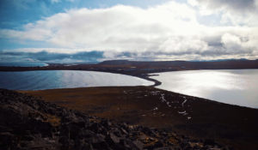Неукротимая ЧукоткаЧто вы знаете про удалёнку и изоляцию, если не бывали на Чукотке! Посёлок Рыркайпий — один из самых удалённых и труднодоступных уголков полуострова. А ещё — один из двух населённых пунктов на Чукотке, к которому очень близко подходят белые медведи во время миграции.
Смотрите в эфире:9 августа в 13:00
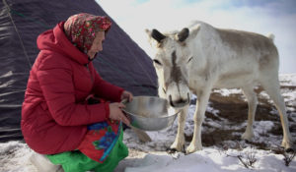Чумработница. Семья как призваниеПавла Николаевна — «чумработница». Она живёт в единственном в России месте, где домохозяйки получают официальное трудоустройство — на Крайнем севере. Семья Павлы Николаевны — оленеводы, традиционное жильё которых — чум. Следуя за стадом, его перевозят и устанавливают на новое место до ста раз за год. На месте не сидят дольше двух-трёх дней. За это время олени съедают и вытаптывают весь мох в округе и нужно идти дальше. Уже больше 30 лет Павла готовит еду, топит печку, занимается детьми, пока муж работает с оленями. Даже зимой, когда температура опускается до –34 градусов, семья предпочитает жить в традиционном жилище, а не в тёплой городской квартире.
Смотрите в эфире:9 августа в 13:55
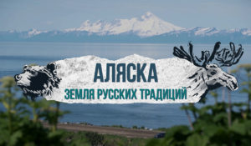Аляска. Земля русских традицийВ этих местах много русских названий населённых пунктов и улиц. Местные жители в той или иной степени знают русский язык. Есть православные храмы, а кое-где даже можно увидеть российский флаг. И находится это всё в США, в штате Аляска. Здесь живут потомки переселенцев из России, приехавших сюда пару веков назад. Считая себя американцами, они гордятся своим русским происхождением, чтут традиции и исповедуют православную веру.
Смотрите в эфире:9 августа в 18:15
Контакты:

Пресс-служба «Ред Медиа»
Мария Оганесьянц
Тел.: +7 (812) 332-29-23 доб. 3317
Тел. моб.: +7 (906) 229-33-82
E-mail: OganesiantsMS@red-media.ru
Больше новостей на наших страницах в ВК, ОК и Telegram.

Информация о телеканале:

ТОЧКА.РФ. Телевизионный туристический гид по России. В эфире готовые маршруты по самым интересным местам: гастрономические туры, исторические экспедиции, тематические путешествия, экстремальные восхождения и сплавы. Еще никогда приключения не были так близко, а маршруты такими удобными и понятными!
ТОЧКА.РФ — твой путеводитель по России. www.точка.рф
РЕД МЕДИА. Ведущая российская телевизионная компания по производству и дистрибуции тематических телеканалов для кабельного и спутникового вещания. Входит в состав «Газпром-Медиа Холдинга». Компания представляет дистрибуцию 47 тематических телеканалов форматов SD и HD, включая 18 телеканалов собственного производства. Телеканалы «Ред Медиа» являются лауреатами международных и российских премий, вещают в 980 городах на территории 43 стран мира и обеспечивают потребности зрительской аудитории во всех основных телевизионных жанрах: кино, спорт, развлечения, познание, музыка, стиль жизни, хобби, детские. www.red-media.ru

